Etat des lieux concernant les données relatives aux individus (faune) et solutions existantes
  - Projet Cross-DBio (Réf. : 21567) – Auteur : Cynthia Borot
Sommaire :
1 Parc national de la Vanoise 4
1.1 BDD bouquetins marqués 4
1.2 Application mobile avec ODK Collect 6
1.2.1 Observation bouquetin marqué 6
1.2.2 Gestion des bouquetins marqués 6
1.3 Fichier XLS suivi bouquetins 6
1.3.1 Les identifiants 6
1.3.2 Les informations d’ordre général 7
1.3.3 Informations d’identification visuelle, GPS et VHF 7
1.3.4 Données concernant l’anesthésie 8
1.3.5 Données concernant la biométrie 8
1.3.6 Données issues de sérologies 8
1.3.7 Données issues de tests de gestation ou d’échographie 8
1.3.8 Données issues d’analyses en laboratoire autres : génétiques / autopsie 8
1.4 Données GPS des 3 vallées (projet Infacthem) 9
1.4.1 Collier GPS Ornitela Mammal Transmitter (MT-NR50…) - Renard 9
1.4.2 Collier GPS Lotek Iridium 420+ - Cerf 10
1.4.3 Balise Lotek PinPoint VHF 20g – Tétras-lyre 11
1.5 Portail GPS 3 Vallées 11
2 Parco Nazionale Gran Paradiso 11
3 Solutions existantes de gestion de données de suivi d’individus 11
3.1 Gestion des individus dans Geonature 11
3.2 Modèle de données dans Movebank 13
3.2.1 Les données relatives à l’étude 13
3.2.2 Les données relatives à l’individu 14
3.2.3 Données relatives au déploiement 14
3.2.4 Les données relatives à la balise 15
3.2.5 Les données relatives à l’évènement 15
3.3 Jeu de données d’échantillonnage du GBIEF 16
3.3.1 Evènement 16
3.3.2 Occurence 17
3.4 Référenciel CamTrap DP pour la collecte de données 17
3.4.1 Données liées au déploiement 17
3.4.2 Données liées au média 18
3.4.3 Données liées à l’observation 18

L’état des lieux suivant ressence au Parc national de la Vanoise et chez différents partenaires, dont le Parco Nazionale Gran Paradiso,
- les interfaces de gestions et de visualisation,
- les méthodes de stockages et
- les modèles de données concernant les données relatives aux individus faune (CMR, traces GPS, observation d’individus marqués).

Parc national de la Vanoise

BDD bouquetins marqués
Cette base de données, composée de 3 tables principales, est actuellement utilisée pour stocker l’ensemble de la liste des bouquetins marqués et de certaines de leurs observations :
- Leur système d’identification : boucles (couleurs), collier
- Certaines observations sanitaires : état global, signes de kérato-conjonctivite, dyspnée, jetage, toux, mortalité
- Si les femelles sont suitées
- Si l’observation a été réalisée lors d’une capture, d’une observation directe après capture, d’une localisation via antenne VHF ou si l’animal a été retrouvé mort
Lors de l’insertion d’une observation, un trigger insère une donnée d’observation occasionnelle dans l’instance Geonature du PNV (sur le même serveur).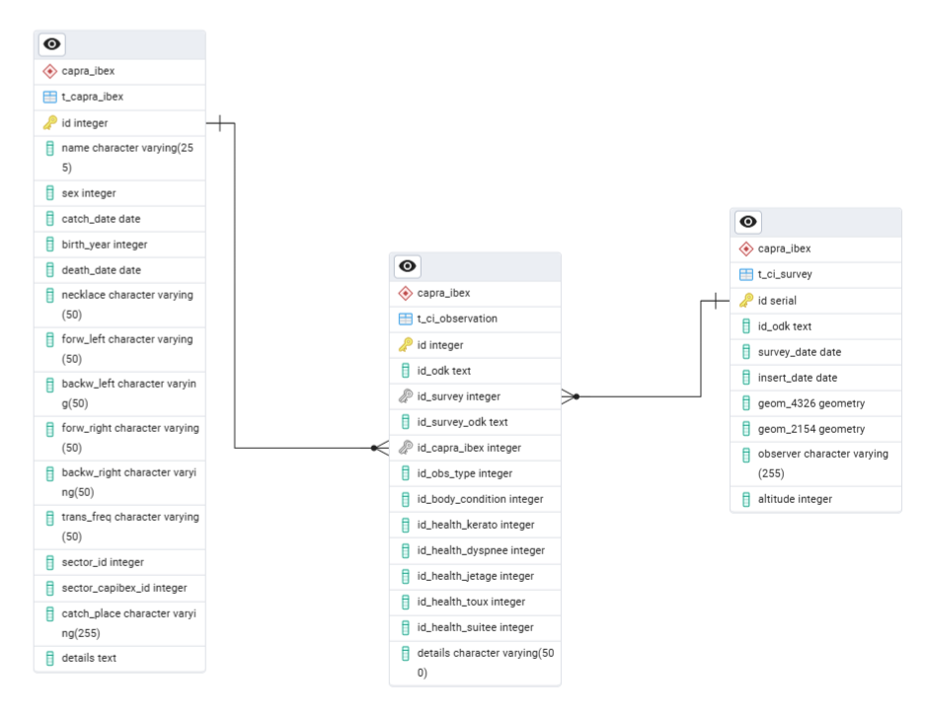
t_capra_ibex : Table permettant de donner les différentes caractéristiques d’identification des individus marqués.
t_ci_survey : Table permettant de stocker les informations globales à l’observation (coordonnées, date, observateur, altitude)
t_ci_observation : Permet de stocker les informations sanitaires et autre des différents individus observés.

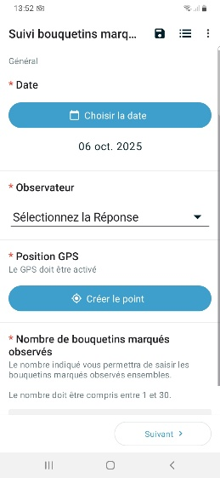
Applications mobile avec ODK Collect
Les formulaires ODK Collect sont des applications mobiles permettant la saisie sur le terrain et la consolidation de ces données dans une même base de données sur un serveur ODK Central. Le PNV, utilise aujourd’hui le serveur mutualisé et mis en place par le PN des Cévennes.

Observation bouquetin marqué
Cette application permet la saisie, via un formulaire et avec géolocalisation sur fond de carte, d’une observation de bouquetin marqué. Une fois les données synchronisées sur le serveur ODK, c’est-à-dire insérées dans une base de données au format ODK, elles seront ensuite reformatées pour être insérées dans la base de données présentée ci-dessus.

Gestion des bouquetins marqués
Cette application permet, via un formulaire de saisie, de créer un nouvel individu marqué qui remontera ensuite dans la liste des bouquetins marqués de l’application observation.

Fichier XLS suivi bouquetins
Ce tableau XLS, appelé « Base de données bouquetins », reprend l’ensemble des données de suivi bouquetins saisies (sur papier) par les agents depuis 1978 lors de capture, recapture ou lors de l’observation de cadavres.
Il a été créé par Dominique Gauthier jusqu’en 2012 puis repris et enrichi par Franck Parchoux en 2020 avec un important travail de complétion des données.
Il est alimenté au fil du temps par :
- Une partie des informations des fiches de capture, à l’exception de rares informations, mises en place depuis 2006.
- Les résultats de sérologie pour différentes maladies dont la liste évolue dans le temps (laboratoire d’analyses vétérinaires de Chambéry – LDAV73).
- Les résultats de sérologie pour différents virus respiratoires (laboratoire d’analyses vétérinaires de Gap).
- Les résultats de tests de gestation (laboratoire national de contrôle des reproducteurs de Maison ALfort, via le LDAV73).
- Les résultats d’autopsie (LDAV73).
Il comporte 4 parties principales :
- Les informations sur l’identité de l’animal (n°, nom, sexe, âge, population...)
- Les informations sur l’anesthésie si existante
- Les informations sur la biométrie
- Les résultats sérologiques
- Les informations sur l’autopsie, si existante. Cette partie ayant été jugée inutile et redondante n’ai plus alimentée.
Ce fichier contient une ligne par évènement, enregistré sous cette forme :

Les identifiants
Id évènement : Identifiant unique de l’évènement de capture recapture ou de constatation d’un cadavre.
Id individu : Identifiant unique d’un individu marqué ou non marqué
Id bouquetin marqué
Ref SIG (id_bouquetin_marqué)

Les informations d’ordre général
Fiche papier disponible : oui/non (il reste les archives de Dominique à dépouiller).
Nom de l’évènement : La plupart du temps constitué des 3 premières lettres de la zone de capture puis d’un chiffre s’incrémentant au fil des évènements (depuis 1997 environ). Ex : MOD179.
Nom de l’animal ou autre référence : il peut en exister plusieurs. Certains animaux ont figuré sur différentes listes sous des noms différents.
Date de capture : ou de recapture ou de constatation d’un cadavre.
Sexe
Année de naissance : présumée, après observation des cornes
Age : approximation globale
Population : Ce champ permet de différencier les populations.
A l’origine du suivi de l’espèce, les populations sur le territoire du PNV étaient facilement différenciables de par leur localisation géographique, leur faible densité et donc leur faible déplacement. Aujourd’hui, elles tendent à se mélanger, en particulier sur le secteur du col de la Vanoise.

3 populations historiques de bouquetins sont considérées en Vanoise :
- Celle appelée MAURIENNE historiquement localisée sur le secteur Modane/Termignon, mais aussi estivant sur le secteur de Pralognan.
- Celle appelée PEISEY/CHAMPAGNY issue de la fusion de 2 noyaux de populations issues de réintroduction (depuis le Mont Pleureur pour Peisey et depuis la Maurienne pour Champagny)
- Celle appelée FRONTIERE qui fonctionne plus ou moins avec le Grand Paradis (située sur Bonneval/Bessans et Tignes/Val d'Isère).

A l'intérieur de ces 3 populations historiques, il y a différents noyaux plus ou moins faciles à délimiter qui correspondent à des secteurs géographiques internes à ces grandes populations.
Ces populations augmentant en nombre et en superficie, les frontières entre elles et leurs noyaux deviennent par endroit difficiles à discerner ... Un mâle marqué à Modane à estivé plusieurs fois à Peisey par exemple.

Sous population : noyau de la population. MODANE, CHAMPAGNY, BONNEVAL, BESSANS, ENCOMBRES, PEISEY, PRALOGNAN, TIGNES-VAL
Lieu-dit : Localisation de l’évènement, sous forme de lieu-dit
Type d’évènement : Capture, recapture, cadavre, accident capture
Mode de capture : Télé anesthésié, cage, filet
Marquage : Détails sur le marquage avec boucles et/ou collier non standardisé
Autres références et observations diverses

Informations d’identification visuelle, GPS et VHF
couleur_avant_gauche
couleur_arriere_gauche
couleur_avant_droite
couleur_arriere_droite
id_GPS
id_VHF frequence_VHF
collier_visuel
couleur_collier
plaque_fanion_gauche
plaque_fanion_milieu
plaque_fanion_droit

Dates :

Date_recapture
Date_derniere_donnee_vivante : Vivante, euthanasiée, date
Date_donnee_mortalite
Date_deces
Remarques : Remarques diverses, les informations sur les bâches installées au collier sont inscrites ici

Données concernant l’anesthésie

Id anesthésie : identifiant unique
Température
Rythme cardiaque
Nombre de tirs
Tir efficace produit : Contenu du produit anesthésiant
Posologie : de l’anesthésiant
Heure tir
Distance : Distance estimée de l’individus
Endroit d’injection : Partie du corps concernée
Délai perte posture (mn)
Délai coucher (mn)
Sommeil : délais avant
Maîtrise de la bestiole : délais avant
Réactions à la capture : détails quant-à la réaction non standardisée
Antidote : Nom du produit
Posologie : de l’antidote
Heure : Heure de l’attribution de l’antidote
1er relevé tête : délais avant
1er déplacement : délais avant
Observations liées à l’anesthésie : notamment aux autres tirs
Observations liées à l’antidote
Observations autres traitements

Données concernant la biométrie
Id biométrie : Identifiant unique
Longueur métatarse (cm)
Tour de poitrine (cm)
Poids (kg)
Longueur totale (cm)
Longueur mandibule (cm)
Tour de cou sommet (cm)
Tour de cou base (cm)
Ecart au sommet des cornes (cm)
Pour chaque corne :
- Mesure des anneaux 1 à 20
  - Avant : mesure du sommet de la corne jusqu’à l’anneau
  - Arrière : mesure du sommet de la corne jusqu’à l’anneau
  - Latéral : mesure entre anneaux

- Total avant
- Total Arrière
- Total latéral
- Circonférence à la base

Données issues de sérologies
Id sérologie : Identifiant unique
Date de réception labo
Dossier labo : Numéro unique fourni par le labo de Chambéry (collé sur la fiche de capture).
Réf séro labo : Référence de l’analyse ?
Vérif com : Ce champ devait être utilisé par Dominique G
Vérif cahier séro : Ce champ devait être utilisé par Dominique G
Multiples virus potentiellement recherchés (23) : Les valeurs sont relativement hétérogènes
- NF
- Neg / Neg Neg
- Présence de valeur type seuil (<8) ou de valeur

Données issues de tests de gestation ou d’échographie
Dosage progestérone qualitatif : Valeurs hétérogènes
Dosage progestérone quantitatif : Valeurs hétérogènes
Dosage protéines fœtales : Valeurs hétérogènes

Données issues d’analyses en laboratoire autres : génétiques / autopsie
Ref génétique
Ref autopsie n°labo
ANNEE
N° LABO : numéro d’identification de l’analyse
DECOUVREUR
ESPECE
SEXE
AGE
COMMUNE
LIEU-DIT
DATE DECOUVERTE
DATE PRESUMEE MORT
DATE RECEPTION LABO
ANAMNESE
TYPE MORT
CONSERVATION
ETAT CADAVRE
ETAT PHYSIOLOGIQUE
STATUT REPRODUCTEUR
SYNTHESE LESIONNELLE
SYNTHESE LESIONNELLE HARMONISEE
TYPE AFFECTION RESPI
RESPI : CAUSE DE LA MORT ?
CAUSES PRINCIPALES
EVOLUTION TERMINALE
MALADIES ASSOCIEES
DECOUVERTES D'AUTOPSIE
INDICE DE CONFIANCE
matrices bact
nb de matrices bact
Bactério P
BACTERIES AERO 1 à 7
BACTERIE ANAERO 1 et 2
PARASITO DIRECTE
COPROSCOPIE
VIRP / MYCO/ AUTRE
Obs1, obs2

Données GPS des 3 vallées (projet Infacthem)
Trois types de colliers GPS sont posés, trois méthodes différentes de collecte sont à envisager :

Collier GPS Ornitela Mammal Transmitter (MT-NR50…) - Renard
Il existe 3 modes d’accès aux données.
1ère méthode : Depuis l’interface utilisateur du fournisseur Ornitela
Les données sont consultables et exportables depuis l’interface utilisateur Ornitrack Control Panel au format .csv, .gpx, .kml.
Exemple d’export :
device_id | UTC_datetime | UTC_date | UTC_time | datatype | satcount | U_bat_mV | bat_soc_pct | solar_I_mA | hdop | Latitude | Longitude | Altitude_m | speed_km_h | direction_deg | Temperature  _C | mag_x | mag_y | mag_z | acc_x | acc_y | acc_z | Column1
247712 | 28/10/2024 13:11 | 28/10/2024 | 13:11:11 | GPS | 0 | 3969 | 70 | 0 | 0.0 | 0.000000000000000 | 0.000000000000000 | 0 | 0 | 0 | 25 | 158 | -128 | 399 | 55 | -950 | -266
247712 | 29/10/2024 01:08 | 29/10/2024 | 01:08:04 | GPS | 4 | 3989 | 73 | 0 | 4.1 | 45.434921000000003 | 6.541649000000000 | 1477 | 0 | 0 | 14 | 41 | -370 | -94 | 215 | -217 | 944
247712 | 29/10/2024 13:08 | 29/10/2024 | 13:08:03 | GPS | 0 | 3983 | 72 | 0 | 0.0 | 0.000000000000000 | 0.000000000000000 | 0 | 0 | 0 | 36 | 919 | -386 | 765 | 190 | 953 | -233

Liste des attributs :
device_id
UTC_datetime
UTC_date
UTC_time
Datatype
Satcount : nombre de satellites
U_bat_mV : Tension de la batterie (mV)
bat_soc_pct : ?
solar_I_mA : Intensité des panneaux solaires (mA). Certaines batteries sont équipées de panneaux solaires.
hdop : Dilution of precision. Ce coefficient évalue la distance entre chaque satellite pour définir un niveau de positionnement au sol (env 2 = les distances sont suffisantes, donc localisation fiable, au-delà de 7, plus fiable).
Latitude
Longitude
Altitude_m
speed_km_h
direction_deg
temperature_C
mag_x
mag_y
mag_z
acc_x
acc_y
acc_z
2ème méthode : Depuis l’interface utilisateur Movebank
Les données d’Ornitela peuvent être configurées pour être synchronisées sur Movebank : Il faut prendre contact avec Movebank et transmettre son login et l’ensemble des identifiants des émetteurs dont les données doivent-être synchronisées.
Les données sont ensuite téléchargeables depuis l’interface utilisateur de Movebank au format .csv, .xls, .xlsx, .shp.
3ème méthode : En interrogeant l’API REST de Movebank
En pointant sur l’étude qui nous concerne (name = Black Grouse in French Alps, id = 2672302567) via l’API, il est possible de récupérer les données en tout ou partie (filtres). Documentation de l’API.
Cette requête GET permet par exemple de récupérer tous les évènements ainsi que tous les attributs de l’étude au format .csv : https://www.movebank.org/movebank/service/direct-read?entity_type=event&study_id=2672302567&attributes=all
Exemple d’enregistrements :
individual_id | deployment_id | tag_id | study_id | Sensor_  type_id | individual_  local  _identifier | tag_  local_  identifier | individual_taxon_  canonical_name | height_above_  ellipsoid | location_lat | location_long | timestamp | event_id | visible
2723521599 | 2723526206 | 2723521600 | 2672302567 | 653 | Abel | 17149 | Lyrurus tetrix | 2161.679932 | 45.370403 | 6.559477 | 18/05/2017 03:47 | 26496107864 | VRAI
2723521599 | 2723526206 | 2723521600 | 2672302567 | 653 | Abel | 17149 | Lyrurus tetrix | 2017.540039 | 45.374863 | 6.559058 | 18/05/2017 08:45 | 26496107865 | VRAI
2723521599 | 2723526206 | 2723521600 | 2672302567 | 653 | Abel | 17149 | Lyrurus tetrix | 2017.75 | 45.37483981 | 6.559210764 | 18/05/2017 09:45 | 26496107866 | VRAI

On peut donc constater que toutes les données de départ ne sont pas présentes sur cet export.

Collier GPS Lotek Iridium 420+ - Cerf
Il existe 2 modes d’accès aux données.
1ère méthode : Depuis l’interface utilisateur du fournisseur Lotek
Les données sont consultables et exportables depuis Lotek Webservice aux formats .csv, .txt, .kml après authentification.
Exemple d’export :
Device Name | Device ID | Date & Time [GMT] | Date & Time [Local] | Latitude | Longitude | Altitude | Fix Status | DOP | Temp [C] | Main [V] | Back [V]
Léon | 156941 | 18/02/2025 00:29 | 18/02/2025 00:29 | 45.4192369 | 6.4916589 | 1840.21 | 2-D least-squares (3 SVs) | 11.2 | 2.0 | 3.85 | 0.00
Léon | 156941 | 18/02/2025 01:00 | 18/02/2025 01:00 | 45.4133658 | 6.4945056 | 1285.81 | 3-D least-squares (5 SVs) | 5.2 | 1.5 | 3.85 | 0.00
Léon | 156941 | 18/02/2025 01:30 | 18/02/2025 01:30 | 45.4131022 | 6.4952739 | 1321.73 | 3-D least-squares (5 SVs) | 4.0 | 1.5 | 3.85 | 0.00

Liste des attributs disponibles :

Device Name
Device ID
Date & Time [GMT]
Date & Time [Local]
Latitude
Longitude
Altitude
Fix Status : ?
DOP : Dilution of precision. Ce coefficient évalue la distance entre chaque satellite pour définir un niveau de positionnement au sol (env 2 = les distances sont suffisantes, donc localisation fiable).
Temp [C] : Température, la sonde est proche du corps mais ne le touche pas systématiquement. Valeur non précise.
Main [V] : Voltage de la batterie
Back [V] : ?

2ème méthode : En interrogeant l’API REST do Lotek
https://webservice.lotek.com/API/
Nécessité de lancer une 1ère requête pour obtenir un token d’authentification avant la requête d’interrogation des données.

Balise Lotek PinPoint VHF 20g – Tétras-lyre
Pas terminé
Status | Sats | RTC-date | RTC-time | FIX-date | FIX-time | Delta(s) | Latitude | Longitude | Altitude(m) | HDOP | eRes | Temp  (C) | Voltage  (V)
1 | Valid | 06-juin | 23/10/2026 | 10:00:08 | 23/10/2026 | 10:03:05.933 | 177.933 | 45.37972 | 6.50444 | 1417.74 | 1.5 | 5.0 | 9.5
2 | Valid | 04-avr | 23/10/2027 | 10:00:15 | 23/10/2027 | 10:03:13.757 | 178.757 | 45.30014 | 6.54202 | 1424.56 | 7.8 | 0.2 | 23.0
3 | Valid | 06-juin | 23/10/2028 | 10:00:06 | 23/10/2028 | 10:00:07.927 | 1.927 | 45.30613 | 6.53312 | 2050.80 | 2.8 | 0.8 | 16.0
4 | Valid | 06-juin | 23/10/2029 | 10:00:05 | 23/10/2029 | 10:00:08.296 | 3.296 | 45.30473 | 6.53268 | 2103.52 | 1.4 | 1.1 | 21.0

Portail GPS 3 Vallées
Modèle de données fonctionnement général

Parco Nazionale Gran Paradiso
A faire suite au 2ème RDV

Solutions existantes de gestion de données de suivi d’individus

Gestion des individus dans Geonature
Cette fonctionnalité « gestion des individus » est implémentée dans le module gn_monitoring de Geonature depuis la version 1.1.0 packagée depuis juillet 2025, nécessitant à minima Geonature 2.16.0 (le module CMR qui avait été initié a donc été abandonné).
Ce développement est à l’initiative de la SHF (Société Herpétologique de France) et a été réalisé par Natural Solutions.
Fonctionnalités :
- Gérer des individus
- Configurer des types de marquage, créer des marquages et les associer à des individus (plusieurs marquages possibles par individu)
- Le modèle de données permet de partager des individus entre des modules mais cela n’a pas encore été implémenté dans le front-end
- Dans le cas d’un protocole mono spécifique, il est possible d’outrepasser la sélection d’un taxon, en renseignant le cd_nom (code du taxon) par défaut pour l’ensemble du widget.
- Il est possible de rattacher plusieurs individus à une même observation
- Des permissions CRUD sont gérées et à configurer
- Un widget, disponible dans les composants de Geonature, lui est associé et permet de sélectionner/créer un nouvel individu :
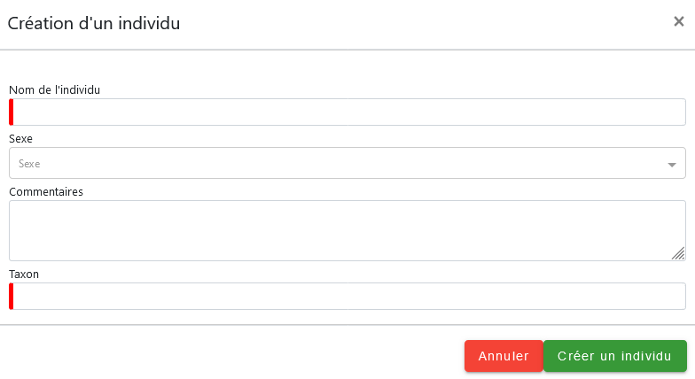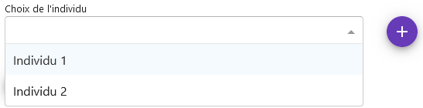
Pour une démonstration, la 2ème partie du Webinaire de la SHF présente un exemple de mise en place d’un protocole de type CMR sur la cistude.
Modèle de données :
Les tables t_base_sites et t_observations sont incluses dans le schéma pour la compréhension du modèle. Elles font partie du schéma de données initial du module gn_monitoring qui, étant transversal, est géré dans le cœur de GeoNature.
Il y a eu de nombreuses réflexions et hésitation sur le MCD individus qui est voué à évoluer (cf #213). Amandine Sahl du PNC, Camille Monchicourt du PNE et Donovan Maillard de Flavia et du SINP invertébrés AuRa sont les référents.
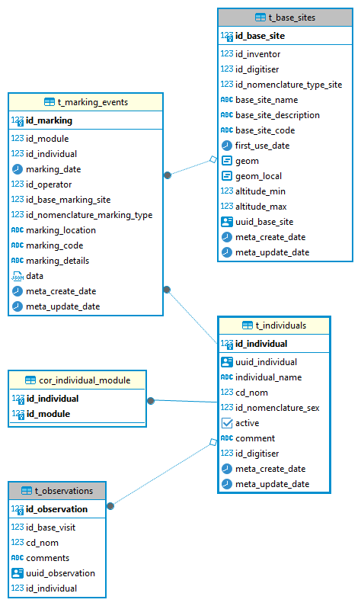
- t_marking_events : Enregistrement d’un marquage associé à un individu. Plusieurs marquages par individus sont possibles.
  - Le champ data permet l’enregistrement de champs additionnels liés au marquage sous forme de JSON
  - Le champ id_nomenclature_marking_type est lié à la table nomenclature et fait référence au type de marquage
- t_individual : Enregistrement d’un individu avec son nom, le taxon, le sexe. Pour l’instant il n’est prévu d’associé qu’un seul individu par observation.
- t_cor_individual_module : Cette table n’est pas encore utilisée mais permettra de rattacher des individus à un module.
Lien vers les scripts de création de la base.

Modèle de données dans Movebank
Movebank propose un référentiel très complet pour la publication de données issues de balises déployées sur des animaux.
Les concepts :
- Une étude/Un programme : Les balises sont déployées dans le cadre d’un programme, il s’agit donc de l’identifier et de le qualifier. Cf dictionnaire d’attributs d’une étude
- Un animal/un individu : Les informations relatives à l’animal. Cf dictionnaire d’attributs d’un animal
- Un déploiement : Les informations associées à l’installation d’une balise. Cf Dictionnaire d’attributs d’un déploiement.
- Une balise : Les informations liées à une balise, au matériel. Cf dictionnaire d’attributs d’une balise.
- Un évènement : Les informations de géolocalisation et autres remontées d’informations de la balise. Le dictionnaire de données des attributs est énorme. Se pose donc la question de l’utilisation de champs json formatés en fonction du modèle/du type de la balise. Cf dictionnaire d’attributs d’un évènement.

Les données relatives à l’étude
Les informations liées à l’étude au programme : study attributes
- Acknowledgements : remerciements
- Citation : information sur la publication des données
- contact person
- grants used : financements
- license terms : conditions d’utilisation. Cf type de licence pour les Creative Commons Licence licence
- license type: Type de licence. Les valeurs possibles sont :
  - CC_BY = Creative Commons Attribution (BY) License
  - CC_BY_NC = Creative Commons Attribution-NonCommercial (BY-NC) License
  - CC_0 = Creative Commons Universal (CC0) License
  - CUSTOM = Custom terms of use defined by the study owner
- main location lat : Latitude de la localisation de référence choisie par le propriétaire des données (en degré décimal dans le système de référence WGS84)
- main location long : Longitude de la localisation de référence choisie par le propriétaire des données (en degré décimal dans le système de référence WGS84)
- principal investigator : Investigateur principal ou directeur de recherche
- principal investigator address
- principal investigator email
- study ID
- study name
- study summary : Description du programme/de l’étude
- study type = 'research'

Les données relatives à l’individu
- animal birth hatch latitude (hatch=éclosion => naissance), animal birth hatch longitude
- animal comments
- animal death comments
- animal earliest date born
- animal exact date of birth
- animal group ID (donné par le propriétaire des données)
- animal ID (donné par le propriétaire des données)
- animal latest date born
- animal marker ID : description du marquage
- animal mates: Description ou si possible, ajouter les identifiants des animaux concernés
- animal mortality date, animal mortality latitude, animal mortality longitude
- animal mortality type : Cf la liste prédéfinie
- animal nickname
- animal offspring : description de la progeniture, si possible ajouter le/les id(s).
Units: none
animal parents: idem
- animal ring ID
- animal sex
- animal siblings: (frères/soeurs) idem
- animal taxon
- animal taxon detail

Données relatives au déploiement
- alt project ID: Nom du projet/programme associé
- animal life stage, animal mass, animal reproductive condition
- attachment body part, attachment comments, attachment type (cf liste prédéfinie)
- behavior according to: description du comportement
- capture handling time, capture latitude, capture longitude, capture method, capture timestamp
- data processing software
- DBA comments (DBA=Dynamic Body Acceleration)
- deploy off latitude, deploy off longitude, deploy off measurements, deploy off person
- deploy off sampling (description des échantillons prélevés, les résultats des labos peuvent être renseignés), deploy off timestamp
- deploy on latitude, deploy on longitude, deploy on measurements, deploy on sampling, deploy on timestamp
- deployment comments (commentaires additionnels au déploiement), deployment ID, deployment image : un nom de fichier ou une url montrant l’animal et l’émetteur attaché
- deployment end comments (commentaires additionnels à la fin du déploiement), deployment end type : cf liste prédéfinie
- duty cycle : Description de la fréquence et/ou des périodes de transmission des
- geolocator calibration, geolocator light threshold, geolocator sensor comments, …
- habitat according to
- locality according to
- location accuracy comments
- manipulation comments, manipulation type
- outlier comments
- scheduled detachment date
- study site
- tag calibration, tag firmware, tag mass total, tag readout method (liste prédéfinie), tag retrieval date, tag settings

Les données relatives à la balise
- tag beacon frequency
- tag comments
- tag failure comments
- tag ID
- tag manufacturer name
- tag mass
- tag model
- tag production date
- tag serial no

Les données relatives à l’évènement
Les informations associées à la localisation d’un individu ou aux mesures prises par un capteur
Les champs pour décrire un évènement (une émission via une balise) sont très nombreux et représentent toutes les données de tous les types de capteurs.
Tri : Toutes les données sont transmises sur Movebank et sont flaguées comme étant aberrantes. La sélection de l’algorithme de tri se fait sur la plateforme une fois authentifié.
- Accélération : acceleration axes,acceleration raw x,acceleration raw z, acceleration sampling frequency per axis,acceleration x, acceleration y, acceleration ccelerationsaccelerations raw
- Activité de l’animal : activity count, activity x, activity y, activity z
- algorithm marked outlier : Evenements marqués comme aberrant via un algorithme choisi sur Movebank par l’utilisateur.
- event group ID: Identifiant ou nom du group associé à l’individu
- event ID
- external temperature
- format type: format des données de la balise
- habitat
- import marked outlier: Marqués comme aberrant avant import
- individual count: Nombre d’individus de la même espèce que l’animal équipé (dont lui inclus)
- internal temperature
- lat lower, lat median, lat sd, lat upper
- light level
- locality
- location error 3D, location error numerical, location error percentile, location error text
- location lat, location long
- Lotek CRC status (Cyclic Redundancy Check), Lotek CRC status text, Lotek eRes
- Observer : Nom de l’observateur
- Ornitela transmission protocol
- receiver deployment ID, receiver detector ID, receiver ID
- sensor type : Type de capteur
- start timestamp
- study local timestamp, study specific measurement, study timezone
- timestamp
- temperature max, temperature min
- tag voltage
[…]

Jeu de données d’échantillonnage du GBIEF
Le GBIEF propose des recommandations quant-au modèle de données à adopter pour la diffusion de données d’échantillonnage.
Concept :
- Evènement : action d’échantillonnage, c-a-d informations liées à la collecte d’un échantillon
- Occurrence : Taxons et dénombrement observés dans un échantillon donné.

Evènement
Dans ce contexte parler d’évènement revient à parler de prélèvement d’un échantillon.
- eventID : Pour associer cet évènement à une occurrence
- eventDate
- samplingProtocol : Description du protocole, dont le type de « capture »
- sampleSizeValue & sampleSizeUnit : La taille de l’échantillon peut se rapporter à une durée, une longueur, une zone ou un volume. L’unité lui est obligatoirement associée.
- parentEventID : à renseigner si cet échantillonnage fait partie d’une série identifiée
- samplingEffort : cet effort d’échantillonnage précise les moyens mis en œuvre pour aboutir (nb de tirs, nb d’observateurs, nb de km parcourus …)
- locationID : si le transect ou la zone dispose d’un identifiant unique, le mentionner ici
- decimalLatitude & decimalLongitude & geodeticDatum : coordonnées et système de référence
- footprintWKT & footprintSRS : à renseigner au format WKT pour préciser une géométrie autre que ponctuelle.
- countryCode
- occurrenceStatus : présence ou absence du taxon à cette localisation

Occurence
A un échantillon sont ensuite associées une ou plusieurs occurrences.
- occurrenceID : identifiant de l’occurence
- basisOfRecord : (liste prédéfinie) MaterialEntity, PreservedSpecimen, FossilSpecimen, LivingSpecimen, MaterialSample, Event, HumanObservation, MachineObservation, Taxon, Occurrence, MaterialCitation)
- scientificName
- eventDate
- taxonRank : rang associé au nom scientifique
- kingdom
- decimalLatitude & decimalLongitude & geodeticDatum
- countryCode
- individualCount : nombre d’individus de l’espèce
- organismQuantity & organismQuantityType. Le type peut être « individus », « % biomass », …

Référenciel CamTrap DP pour la collecte de données
Ce référentiel propose de répartir les données relatives à la pose de pièges photo entre 3 objets :
- Deployments : Les informations liées à la pose du matériel
- Media : Les informations relatives aux images
- Observations : Les informations relatives à l’analyse/l’observation d’un média

Données liées au déploiement
Cf doc en ligne : Deployments
- deploymentID
- locationID : Identifiant du lieu
- locationName : Nom donné au lieu où est installé le matériel
- latitude, longitude
- coordinateUncertainty
- deploymentStart, deploymentEnd
- setupBy : Nom de le l’entreprise, de la personne qui a installé le matériel
- cameraID : Préféré le n° de série
- cameraModel
- cameraDelay : Délais de latence configuré après détection d’une activité
- cameraHeight, cameraDepth : Hauteur, profondeur à laquelle est installé le matériel
- cameraTilt : Angle que fait la caméra par rapport au plan vertical
- cameraHeading : Angle que fait la caméra par rapport au plan horizontal
- detectionDistance
- timestampIssues : true/false. A renseigné si des problèmes sur le timestamp sont connus
- baitUse : Utilisation d’un appât. True/false
- featureType : Caractéristique de la localisation (cours d’eau, terrier, arbre en fruits ….)
- habitat : Courte description de l’habitat
- deploymentGroups : Liste les différents groupes/programmes de déploiement auxquels appartient celui-ci. Exemple : season:winter 2020 | grid:A1 (key:value | …)
- deploymentTags : Liste les différentes caractéristiques du lieu de l’installation. Exemple : forest edge | bait:food
- deploymentComments

Données liées au média
Cf doc en ligne : Média
- mediaID
- deploymentID
- captureMethod : activityDetection, timeLapse (Liste prédéfinie)
- timestamp
- filePath : chemin avec le nom du fichier. pattern: ^(?=^[^./~])(^((?!\.{2}).)*$).*$
- filePublic : « false » si le fichier ne peut pas être accessible publiquement (RGPD)
- fileName
- fileMediatype : pattern: ^(image|video|audio)/.*$
- exifData : Informations de réglage de l’appareil au format JSON. Ex : {EXIF":{"ISO":200,"Make":"RECONYX"}}
- favorite : Flag pour indiquer si cette image est « favorite » pour l’illustration d’un individu.
- mediaComments

Données liées à l’observation
Cf doc en ligne : Observation
- observationID
- deploymentID
- mediaID
- eventID : Identifiant de l’évènement auquel est rattachée l’observation. Cela permet d’associer des médias traitant du même évènement.
- eventStart
- eventEnd
- observationLevel : Classification de l’observation.
  - media : pour les observations basées sur les médias directement associés à un mediaID. Ils sont particulièrement utiles pour le « machine learning » et n’ont pas besoin d’être mutuellement exclusifs (les 2 classifications sont autorisées).
  - event : pour les observations basées sur des événements (comprenant une collection de fichiers multimédias). Ils sont particulièrement utiles pour la recherche écologique et devraient être mutuellement exclusifs, de sorte que leur nombre puisse être additionné.
- observationType : objet de l’observation : animal, human, vehicle, blank, unknown, unclassified
- cameraSetupType : configuration liée à l’observation
- scientificName : Nom de l’espèce animale observée
- count : Dénombrement
- lifeStage : stade biologique
- sex
- behavior : comportement observé
- individualId
- individualPositionRadius : Distance de l’appareil à l’animal en mètres
- individualPositionAngle : Angle entre l’appareil et l’animal par rapport à l’horizontale
- individualSpeed : Moyenne de la rapidité de mouvement
- bboxX, bboxY : Posions horizontales, verticales, largeure, hauteur du carré contenant l’animal.
- classificationMethod : Méthode de classification de l’animal : human, machine
- classifiedBy : Identifiant de l’algorithm ou de la personne ayant réalisé la classification
- classificationTimestamp
- classificationProbability
- observationTags : Etiquettes décrivant l’observation (key:value|) . Exemple : travelDirection:left
- observationComments

